Титульный лист

Оглавление
1. Цель работы 3
2. Задание 3
3. Программный код 3
4. Тестирование 5

1. Цель работы
Целью данной лабораторной работы является приобретение навыков работы с хэш-таблицами, которые предоставляют возможность хранения данных в виде пар ключ/значение, а именно с классом HashMap.

2. Задание
Во входном файле хранятся наименования некоторых объектов. Построить список C1, элементы которого содержат наименования и шифры данных объектов, причем элементы списка должны быть упорядочены по возрастанию шифров. Затем “сжать” список C1, удаляя дублирующие наименования объектов.

3. Программный код

import com.firstname_lastname.java.lesson3.FileArrayOperation;

import java.util.HashMap;
import java.util.Set;

public class FileToArray {
public static void main(String[] args) {
FileToArray fileToArray = new FileToArray();
fileToArray.startFileToArray();
}

private void startFileToArray() {
String fileName = "fileList.txt";

FileArrayOperation operation = new FileArrayOperation();
HashMap<Integer, String> objectList;

objectList = operation.getObjectList(fileName);

Set<Integer> keys = objectList.keySet();
HashMap<Integer, String> uniqueObjectList = new HashMap<>();
for (int key: keys) {
if (!uniqueObjectList.containsValue(objectList.get(key))) {
uniqueObjectList.put(key, objectList.get(key));
}
}

System.out.println("Not unique list: " + objectList);
System.out.println("Unique list: " + uniqueObjectList);
}

}

package com.firstname_lastname.java.lesson3;

/**
* Class file to array operation
*
* @version 1.0
* @author FIO
*/

import java.io.IOException;
import java.nio.charset.StandardCharsets;
import java.nio.file.*;
import java.util.*;

public class FileArrayOperation {

public HashMap <Integer, String> getObjectList(String fileName) {
List<String> lines = new ArrayList<>();

try {
lines = Files.readAllLines(Paths.get(fileName), StandardCharsets.UTF_8);
} catch (Exception ex) {
System.out.println(ex.getMessage());
}

HashMap<Integer, String> objectList = new HashMap<Integer, String>();
String[] record;
int key;
String value;

for(String line: lines){
record = line.split("\\s+");

if (isCorrectly(record)) {
key = Integer.parseInt(record[0]);
value = record[1].trim();

objectList.put(key, value);
}
}
return objectList;
}

private boolean isCorrectly(String[] val) {
if (val.length != 2) {
return false;
} else if (!isDigit(val[0])) {
return false
;
} else {
return true;
}
}

private boolean isDigit(String s) {
try {
Integer.parseInt(s);
return true;
} catch (NumberFormatException e) {
return false;
}
}

public HashMap <Integer, String> sortedObjectList(HashMap <Integer, String> objectList) {
Map<Integer, String> sort = new TreeMap<>(objectList);
HashMap<Integer, String> res = new HashMap<>(sort);
return res;
}
}

4. Тестирование
На этапе тестирования программы, было проведено несколько тестовых запусков с различными файлами списков. На рисунках 1 представлен выборочный пример работы программы. Как видно по рисунку, происходит первоначальное формирование хэш-таблицы данными из текстового файла и последующее удаление из списка дублированных наименований.

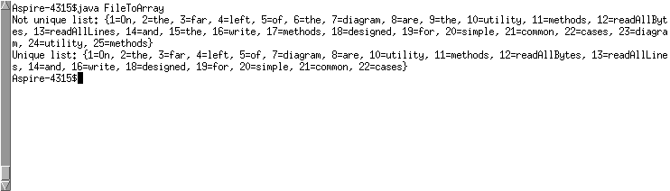
Рисунок 1 (Пример выборки массива)

